第一章
1.如何创建窗体应用程序：
（1）单击【新建项目】，将弹出【新建项目】对话框
（2）在“解决方案名称”栏中选择“添入解决方案”选项，单击【确定】按钮后，则把新建立的项目添加到打开的解决方案中
（3）选择“Windows窗体应用程序”模板
2.网络编程：实现进程（线程）相互之间的通信和基本的网络应用原理性（协议）功能的程序
3. 网络程序的工作机制——网络上的进程通信

1．什么是套接字？套接字的类型有哪些？区别在哪？
（2）流失套接字、数据报套接字、原始套接字
2．TCP/IP四层模型中各层的主要功能是什么？

第二章
1.委托：委托是一个特殊的类，它定义了方法的类型，使得可以将方法当作另一个方法的参数来进行传递
2.为什么使用委托：可以避免在程序中大量使用if-else(Switch)语句，同时也使得程序具有更好的扩展性。
3.委托的工作机制：（1）定义委托（使用关键字delegate）、（2）声明委托（3）实例化
4．线程创建：
（1）Thread thread = new Thread(new ThreadStart(method)); //创建线程 thread.Start();
（2）Thread thread = new Thread(new ParameterizedThreadStart(method));//创建 thread.Start(3);

第三章
- 利用。Net开发应用程序时，。Net框架提供两种工作方式：同步和异步。
- Tcp编程类：System.Net.Sockets
- TcpListener类用于监听客户端连接请求
- Start方法：启动监听；Stop方法：结束监听。（异常：SocketException）
- AcceptSocket方法：从端口处接受一个连接并赋予它Socket对象。
- AcceptTcpClient方法：从端口处接受一个连接并赋予它TcpClient对象。
- TcpClient类用于提供本地主机和远程主机的连接信息。
- 获取ip地址：Dns ；连接：Connect；获取NetworkStream对象：GetStream
- 编写客户端程序的一般步骤：
(1) 利用TcpClient的构造函数创建一个TcpClient对象。
private TcpClient tcpClient;
tcpClient = new TcpClient();
(2) 使用Connect方法与服务器建立连接。
tcpClient.Connect(remoteHost.HostName, int.Parse(tbxPort.Text));
- 利用TcpClient对象的GetStream方法得到网络流，然后利用该网络流与服务器进行数据传输。
networkStream=tcpClient.getStream();
Br=new BirnaryReader(networkStream);
Bw=new BirnaryWriter(networkStream);
(4) 创建一个线程监听指定的端口，循环接收并处理服务器发送过来的信息。
Thread threadReceive = new Thread(ReceiveMessage);
threadReceive.Start();
(5) 完成工作后，向服务器发送关闭信息，并关闭与服务器的连接。
- 编写服务端程序的一般步骤：
(1) 创建一个TcpListener对象，然后调用该对象的Start方法在指定的端口进行监听。
IPAddress[] listenIp = Dns.GetHostAddresses("");
localAddress = listenIp[0]; //初始化IP为本地地址
tcpListener = new TcpListener(localAddress, port);
tcpListener.Start(); //监听开始

- 利用TcpClient对象的GetStream方法得到网络流，然后利用该网络流与服务器进行数据传输。在单独的线程中，循环调用AcceptTcpClient方法接受客户端的连接请求，从该方法的返回结果中得到与该客户端对应的TcpClient对象
networkStream=tcpClient.getStream();
Br=new BirnaryReader(networkStream);
Bw=new BirnaryWriter(networkStream);
(3) 创建一个线程监听指定的端口，循环接收并处理服务器发送过来的信息。
Thread threadReceive = new Thread(ReceiveMessage);
threadReceive.Start();
(4) 根据传送信息的情况确定是否关闭与客户的连接。
.Close();

- 异步TCP编程：（简答）
1. 基于IAsyncResult的异步设计模式
(1) 基本原理。
基于IAsyncResult的异步设计模式通过前缀分别为“Begin”和“End”的两个方法实现开始和结束异步操作，每个Begin方法都必须有一个与其对应的End方法，如BeginAcceptTcpClient和EndAcceptTcpClient方法等。
(2) AsyncCallback委托。
AsyncCallback委托用于在异步操作完成时调用指定的回调方法。
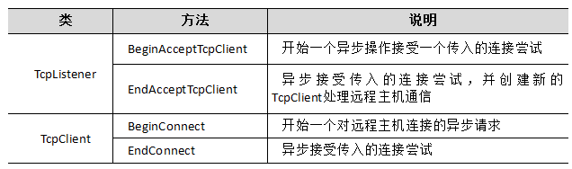
第四章
- UDP与TCP区别：
(1) UDP可靠性不如TCP
TCP包含了专门的传递保证机制，当数据接收方收到发送方传来的信息时，会自动向发送方发出确认消息；发送方只有在接收到该确认消息之后才继续传送其他信息，否则将一直等待直到收到确认信息为止。与TCP不同，UDP并不提供数据传送的保证机制。
(2) UDP不能保证有序传输
UDP不能确保数据的发送和接收顺序。对于突发性的数据报，有可能会乱序。

- C#对UDP编程的支持（四个类）
（1）UdpClient类：
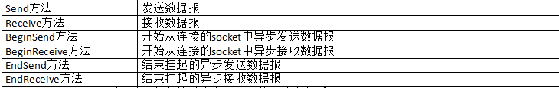
- 发送数据
调用UdpClient对象的Send方法可以直接将数据发送到远程主机，该方法返回已发送的字节数。
- 接收数据
UdpClient对象的Receive方法用于获取从远程主机发来的UDP数据报。
public byte[] Receive (ref IPEndPoint remoteEP)；
创建IPEndPoint对象：
IPEndPoint remoteIPEndPoint = new IPEndPoint(IPAddress.Any, 0);
- UDP进程通信（P115-黑体字）
- 广播、组播（简答题）区别？
广播，就是指同时向子网中的多台计算机发送消息，并且所有子网中的计算机都可以接收到发送方发来的消息。每个广播消息包含一个特殊的IP地址，这个特殊地址的特点是：子网内主机标识部分的二进制表示均为1。
广播消息地址分为两种类型：本地广播和全球广播。
当接收者分布于多个不同的子网内时，广播将不再适用。此时可以用组播来实现。组播也叫多路广播。所谓组播是将消息从一台计算机发送到本网或全网内选择的计算机子集上，即发送到那些加入指定组播组的计算机上。

- 如何加入和退出广播（编程题必考其一）
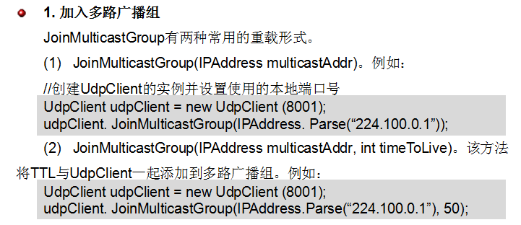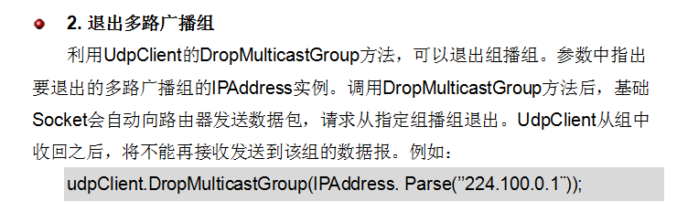
第五章
- p2p分类：
(1) 单纯型P2P。(2) 混合型P2P。（3）是一种协议（4）三个阶段：发现、连接和通信
- PNRP协议
PNRP协议是由微软设计的基于IPV4和IPV6的点对点协议，它能够进行动态名称发布和解析。即让所有的对等点在没有服务器支持的情况下发现彼此。PNRP 承担两项核心任务：
发布供其他对等点解析的对等名、解析另一个对等点发布的对等名。
对等名称的格式为Authority（不安全Authority =0）.Classifier（最大长度可为 150 字符。）。
云：是指一组可以通过P2P网络相互识别的对等节点及其上资源的集合。
System.Net.PeerToPeer命名空间。

- 典型的P2P资源发现过程
资源发布就是资源所有者向P2P网络云中注册资源的过程，它分为以下3个步骤。
- 设置关联信息 (2) 加入指定云 (3) 完成注册
下面的代码在当前计算机的所有可用云中，寻找对等名为“0.test”的所有资源，并显示每个资源所在的对等节点使用的端点（地址）：
PeerName peerName = new PeerName (“0.test”);
//建立PeerNameResolver实例
PeerNameResolver resolver = new PeerNameResolver( );
//对PNRP Peer Name进行解析
PeerNameRecordCollection recColl = resolver.Resolve (peerName);
foreach (PeerNameRecord record in recColl)
{
foreach (IPEndPoint endP in record.EndPointCollection)
{
Console.WriteLine (endP);
}
}
第七章
- WebBrowser控件的几个常用方法。
GoBack方法：返回上一页；GoForward方法：下一页；GoHome方法：返回主页
Navigate方法将指定的URL处的文档加载到WebBrowser控件中，替换上一个文档。

- .NET请求／响应模型及其类库（必考）
- 两个类及派生类：
- WebRequest类（基类）和HttpWebRequest类
- WebResponse类（基类）和HttpWebResponse类
- 如何实例化request和response？
HttpWebRequest request = (HttpWebRequest)WebRequest.Create("http://www.baidu.com");
HttpWebResponse response = (HttpWebResponse)request.GetResponse( );
第八章
- FtpWebRequest类的常用属性和方法。
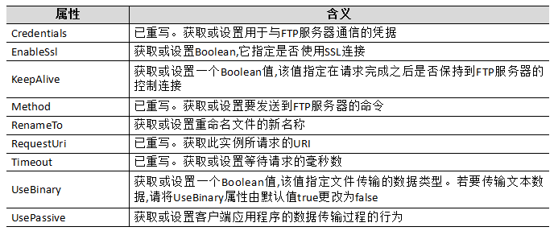
- 发送命令
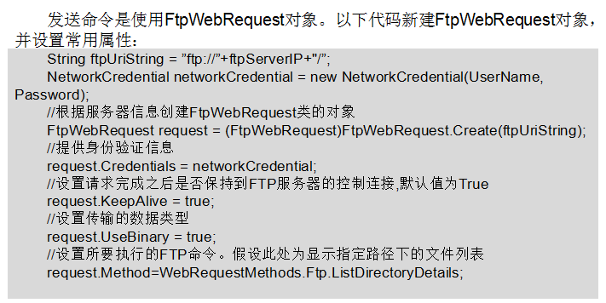
- FtpWebResponse类的常用属性和方法。
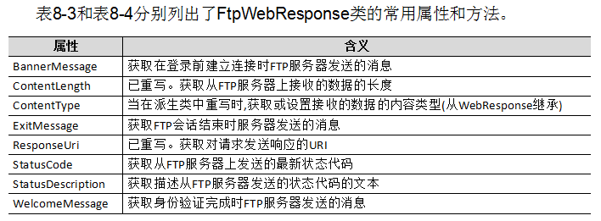
- 在System.Net命名空间下，有一个NetworkCredential类。该类用于提供客户端身份验证机制的凭据。
- FTP客户端和服务端（程序题必考其一）
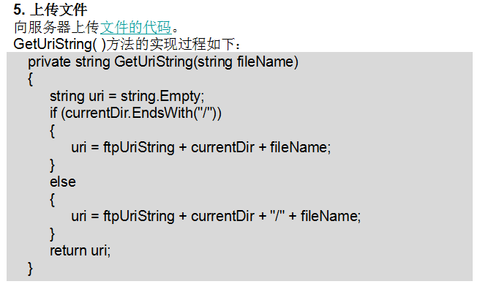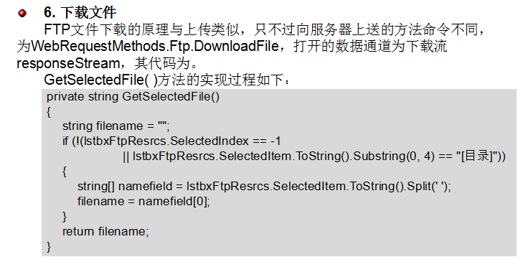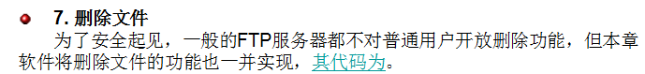
第九章
- 电子邮件相关协议（3个）
SMTP：简单邮件传输协议25
POP：邮局协议110
IMAP：邮件访问协议143

- SMTP工作的7个基本命令码。
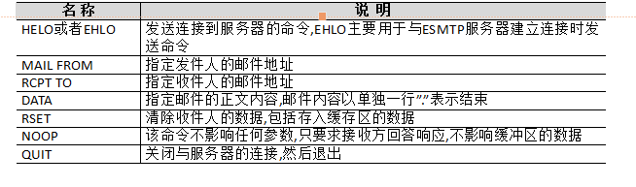在SMTP中，电子邮件由信封、首部、正文和结束符号4部分组成。
- 邮件发送相关类
.NET框架的System.Net.Mail命名空间提供了专门对邮件进行处理的类
- 身份验证类（NetworkCredential）
- 邮件地址类（MaiIAddress）
- 邮件信息类（MaiIMessage）
4. 附件类（Attachment）
5. 邮件发送类（SmtpClient）
6. 邮件附加信息类System.Net.Mime
- 邮件发送和接收编码（程序编程必考其一）
第十章
- Http：
请求方法 URL HTTP版本号
请求头信息
请求数据
<一个空行，这是请求的结束行>
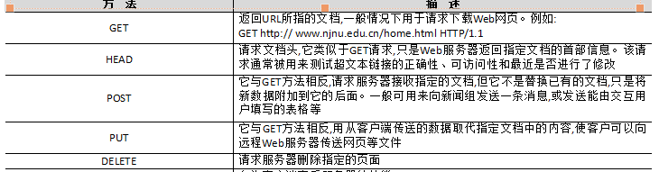
状态行
响应头
响应数据
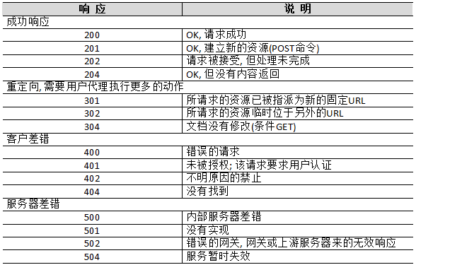
第十一章
1.文件传输的主要功能
提供文件（包括数据文件和程序文件）的共享。
支持用户通过应用程序直接或间接使用远程计算机。
提供一致性的协议，屏蔽各类计算机文件系统的差异。
使用TCP确保可靠且有效的数据传输。
- 主动被动
1. 主动模式
该模式表示服务器主动连接客户端，然后传输文件。
2. 被动模式
该模式表示服务器被动接收客户端连接请求，即控制连接请求和数据连接请求都由客户端发起。
- 命令
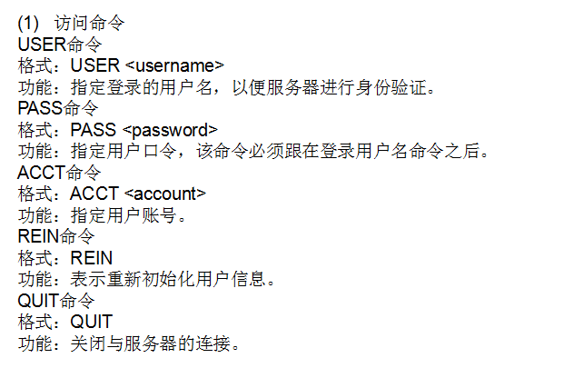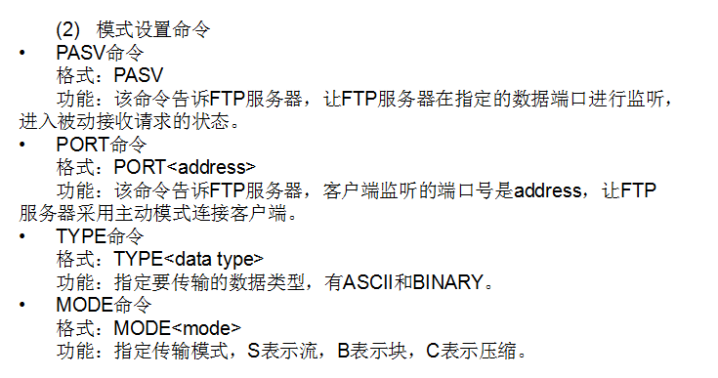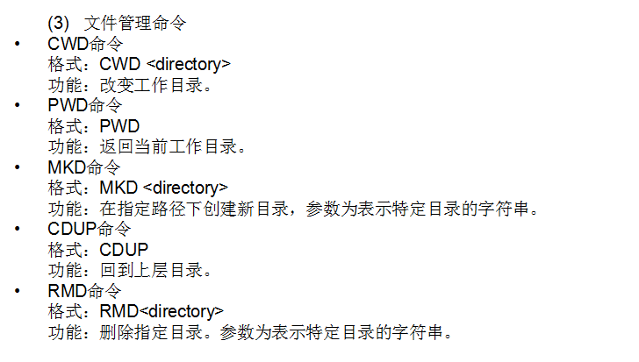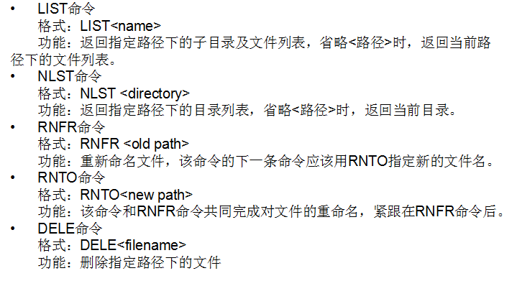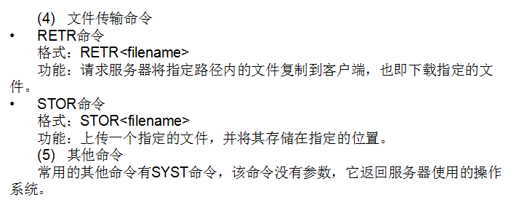
- 为FTP服务器添加文件重命名功能（编程）

